**Лабораторная работа №4**

**Вариационный ряд**

Задание №4

Таблица Excel:

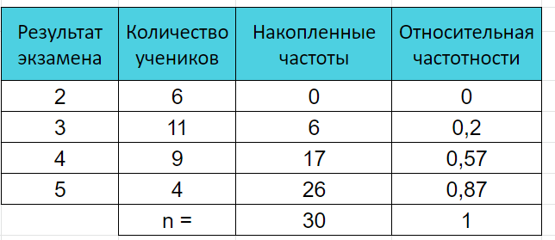

Код:

| #include <stdio.h>  int main(void) {  int x = 0,y = 0;  float a[31] = {2,2,2,2,2,2,3,3,3,3,3,3,3,3,3,3,3,4,4,4,4,4,4,4,4,4,5,5,5,5};  float b[4][4];  int n = 30;  for (int i=0; i<30; i++){  if ( x<a[i] ){  x = a[i];  b[y][0] = a[i];  y++;  }  }  for (int j=0; j<5; j++){  for (int i=0; i<30; i++){  if ( b[j][0]==a[i] ){  b[j][1]++;  }  }  }  b[0][2] = 0;  for (int j=1; j<5; j++){  b[j][2] = b[j-1][1]+b[j-1][2];  }  for (int i=0; i<5; i++){  b[i][3] = b[i][2]/n;  y++;  }  printf("\n------------------------------\n| res | count | mi | wi |");  for (int i = 0; i < 4; i++) {  printf("\n------------------------------");  printf("\n|%4.1f | %5.1f | %4.1f | %4.2f |",b[i][0], b[i][1], b[i][2], b[i][3]);  }  printf("\n------------------------------");  } |
| --- |

Результат:

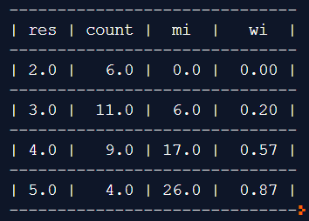

Вывод:

Разные значения получились в результате отличий в точности вычислений сред.